PHÒNG GD& ĐT ĐÔNG TRIỀU

**TRƯỜNG THCS HOÀNG QUẾ**

**Tên biện pháp** :**“Một số biện pháp nâng cao chất lượng công tác chủ nhiệm lớp 6”.**

- Họ và tên: Nguyễn Thanh Thúy

- Chức vụ, đơn vị công tác: Giáo viên trường THCS Hoàng Quế

- Quyền hạn, nhiệm vụ được giao:Giảng dạy môn Toán lớp 6B, 9B, 9C, Chủ nhiệm lớp 6B.

**I. MỤC ĐÍCH CỦA BIỆN PHÁP.**

Biện pháp này nhằm bổ sung một số biện pháp có tính thiết thực nhằm kịp thời đưa vào giáo dục học sinh các giá trị, kĩ năng sống, những trải nghiệm thực tế cần thiết trong quá trình làm công tác chủ nhiệm, đặc biệt là học sinh bước vào năm đầu cấp THCS…qua đó giúp các em có cách làm việc khoa học, có ý thức trách nhiệm với bản thân, gia đình và xã hội. Việc làm mới một số hoạt động giáo dục luôn phải song hành với sự tiến bộ của xã hội, giải quyết được những yêu cầu cấp thiết của giáo dục toàn diện trong giai đoạn hiện nay. Thay đổi các hình thức tổ chức các hoạt động nhằm giúp các em học sinh hoà đồng với bạn bè, tự tin, năng động, sáng tạo, đổi mới tư duy, tích cực, tự giác học hỏi từ bạn bè, thầy cô, từ các hoạt động được trải nghiệm trong thực tế, trong xã hội để thấy được cái hay, cái đẹp trong cuộc sống .

Từ việc tham gia các hoạt động bổ ích, các em tự trau dồi cho bản thân khả năng cảm thụ và yêu cái đẹp nhân cách, đồng thời biết cư xử, hành động đẹp với mọi người xung quanh, biết ý thức trách nhiệm với những hành động và việc làm của mình.

Người viết cũng mong muốn nhận được những ý kiến phản hồi, những đánh giá, trao đổi của quý thầy cô đòng nghiệp để cùng hoàn thiện hơn nữa đề tài này.

**II. PHẦN NỘI DUNG BIỆN PHÁP**

1. **Cơ sở lí luận**

Về nhiệm vụ của GVCN trong trường THPT.

Thứ nhất Xây dựng kế hoạch các hoạt động giáo dục thể hiện rõ mục tiêu, nội dung, phương pháp giáo dục bảo đảm tính khả thi, phù hợp với đặc điểm học sinh, với hoàn cảnh và điều kiện thực tế nhằm thúc đẩy sự tiến bộ của cả lớp và của từng học sinh. Muốn thực hiện được nhiệm vụ này người giáo viên cần phải nắm bắt được đặc điểm tâm sinh lí của học sinh để có biện pháp kịp thời uốn nắn cho phù hợp lứa tuổi. Việc giúp học sinh tiếp cận và yêu thích các hoạt động giáo dục có ý nghĩa vô cùng quan trọng giúp các em có ý thức, thái độ và trách nhiệm đối với hoạt động đó nhằm nâng cao hiểu biết áp dụng vào đời sống xã hội.

Nhiệm vụ thứ hai là phối hợp chặt chẽ với gia đình học sinh, với các giáo viên bộ môn, Đoàn thanh niên Cộng sản Hồ Chí Minh, Đội Thiếu niên Tiền phong Hồ Chí Minh, các tổ chức xã hội có liên quan trong việc hỗ trợ, giám sát việc học tập, rèn luyện, hướng nghiệp của học sinh lớp mình chủ nhiệm và góp phần huy động các nguồn lực trong cộng đồng phát triển nhà trường. Khi học sinh được thực hiện các nhiệm vụ do thầy cô giáo giao cho chính là lúc được trải nghiệm qua quá trình rèn luyện trao đổi và ghi nhớ để vận dụng vào bản thân một cách sáng tạo, đồng thời phát huy được những bản chất tốt đẹp trong đời sống. Vì vậy, giải pháp phù hợp là cần biến quá trình học và vận dụng từ lí thuyết đến thực hành của học sinh thành một quá trình hoàn toàn tự nhiên, tự nguyện học tập, rèn luyện và tự rút ra bài học cho bản thân. Chính việc hiểu các giá trị, kĩ năng sống từ các hoạt động giáo dục ý nghĩa giúp cải thiện quá trình tư duy thụ động của học sinh, học sinh sẽ tiếp cận tri thức một cách tự nhiên hơn, sáng tạo, chủ động hơn với mọi hành động và việc làm của mình.

Vai trò của người giáo viên chủ nhiệm trong trường phổ thông

Để có được một tập thể lớp đoàn kết, tích cực, vững mạnh, có phẩm chất đạo đức tốt thì đây thực sự là một trách nhiệm lớn lao đối với nhà trường,  đặc biệt là những giáo viên làm công tác chủ nhiệm.Vì vậy giáo viên chủ nhiệm có vai trò đặc biệt quan trọng đối với học sinh lớp chủ nhiệm cũng như đối với nhà trường. Cho nên để làm tròn trách nhiệm và vai trò của mình. Trước hết, giáo viên Chủ nhiệm phải hiểu hết được vai trò của mình đối với nhà trường, đối với học sinh, với phụ huynh học sinh và với các tổ chức đoàn thể.

**2. Thực trạng vấn đề nghiên cứu**

**a. Thuận lợi**

Hầu hết học sinh được tuyển mới vào trường THCS Hoàng Quế đều chăm ngoan, có ý thức tổ chức kỉ luật tốt, năng nổ, hoạt bát trong nhiều hoạt động. Trên nhiều phương diện, cho đến nay trường THCS Hoàng Quế luôn được đánh giá là một trong những đơn vị có nhiều thành tích trong phong trào dạy và học.

Đa số giáo viên chủ nhiệm, giáo viên bộ môn đều quan tâm uốn nắn tương đối kịp thời những biểu hiện vi phạm đạo đức của học sinh, kịp thời chấn chỉnh, động viên các em tiến bộ.

Được sự quan tâm, chỉ đạo sát sao từ Ban giám hiệu nhà trường, các tổ chức đoàn thể trong và ngoài nhà trường về cơ sở vật chất, việc tổ chức các cuộc thi, các hoạt động ngoài giờ lên lớp tạo hứng thú học tập cho các em ngoài các giờ học căng thẳng.

Riêng đối với lớp chủ nhiệm 6B – Đây là một lớp học theo mô hình trường học mới, tuyển sinh đầu cấp từ trường Tiểu học Hoàng Quế chuyển lên. Phần lớn các em được xếp loại ở mức Hoàn thành tốt, hoàn thành nhiệm vụ. Phần lớn các em ở gần trường, có điều kiện học tập khá tốt.

**b. Khó khăn**

Mặc dù có nhiều thuận lợi nhưng do tình hình chung những năm gần đây nhiều học sinh có chiều hướng đi xuống về mặt ý thức đạo đức, có nhiều trường hợp mang biểu hiện chia bè phái, gây gổ đánh nhau, nói tục chửi thề, bỏ tiết bỏ giờ chơi game, tụ tập....so với những năm học trước. Thậm chí có nhiều học sinh có thái độ vô lễ với thầy cô giáo.... Thực trạng này diễn biến ngày càng phức tạp theo đà phát triển của kinh tế thị trường, mà ngay cả các bậc phụ huynh cũng dần coi trọng vật chất hơn là việc giáo dục nhân cách cho con em mình, đó chính là rào cản lớn nhất, gây khó khăn cho những người làm công tác chủ nhiệm lớp.

Khi được nhận chủ nhiệm một lớp 6, là một lớp đầu cấp, bản thân tôi có rất nhiều trăn trở, bởi qua trao đổi với giáo viên chủ nhiệm lớp của các em ở tiểu học tôi nhận thấy phần lớn các em trong lớp có biểu hiện lười học, ham chơi, thậm chí có học sinh còn trốn học chơi game, thường xuyên gây gổ với bạn bè, một số em là học sinh yếu kém, từng lưu ban. Đặc biệt hơn là có đến 11/44 em thuộc diện hộ gia đình có hoàn cảnh khó khăn, 3 em mồ côi bố .

Do đặc điểm tình hình trên, bản thân tôi nhận thấy lớp chủ nhiệm đầu cấp mà tôi đảm nhận tương đối phức tạp, cần có nhiều sự đầu tư, bám sát các hoạt động của lớp, đồng thời phải tổ chức được các hoạt động sáng tạo phù hợp với tâm sinh lí lứa tuổi của các em, qua đó giúp các em ngày càng tiến bộ hơn về mặt ý thức từ đó nâng cao nhận thức của bản thân khi được giao nhiệm vụ, sẵn sàng ứng biến với mọi tình huống xảy ra trong thực tiễn cuộc sống, biết sống có ích cho bản thân, gia đình và xã hội.

**c. Nguyên nhân, yếu tố tác động**

- Nguyên nhân khách quan: Việc học văn hóa luôn được giáo viên và phụ huynh đặt lên hàng đầu, các phong trào, các cuộc thi, các hoạt động ngoại khóa dần trở thành gánh nặng đối với giáo viên chủ nhiệm lớp, ít có sự vào cuộc của cha mẹ học sinh và giáo viên bộ môn không làm công tác chủ nhiệm. Do đó hầu hết học sinh đều cảm thấy việc học kiến thức văn hóa chiếm nhiều thời gian, áp lực căng thẳng, mệt mỏi khiến các em cảm thấy chán nản mà dễ bị lôi kéo, dao động bởi yếu tố bên ngoài. Phần lớn giáo viên chủ nhiệm đều chịu sức ép lớn từ phía phụ huynh học sinh nên khi nhận công tác chủ nhiệm đều phải bám sát tình hình thực tiễn tại lớp để có biện pháp uốn nắn học sinh kịp thời. Riêng đối với học sinh đầu cấp THCS như lớp 6 thì môi trường mới, những yêu cầu mới, các hoạt động mới, thầy cô và bạn bè mới cũng là yếu tố tác động khá lớn lên tâm lí của các em.

- Nguyên nhân chủ quan: Học sinh đầu cấp THCS phần lớn đều nhút nhát, thiếu tính hợp tác và chưa thật sự linh hoạt trong hầu hết các hoạt động, đa số các em cần đến sự chỉ bảo, hướng dẫn từ giáo viên chủ nhiệm lớp, chưa thể tự giải quyết được các tình huống phát sinh trong thực tiễn.

**3. Giải pháp, biện pháp**

**a. Mục tiêu của giải pháp, biện pháp**

Những giải pháp, biện pháp được nêu trong đề tài này nhằm mục đích giúp GVCN các lớp học đầu cấp THCS có thể tham khảo thêm một số kinh nghiệm trong công tác chủ nhiệm, qua đó đạt được một số thành công nhất định, đặc biệt là trong việc giáo dục kĩ năng sống cho học sinh.

Khi vận dụng những giải pháp này, giáo viên chủ nhiệm có thể sử dụng tối đa các tiết sinh hoạt lớp, các buổi sinh hoạt 15 phút, các buổi lao động, chăm sóc công trình măng non, và đặc biệt là trong quá trình tập luyện tham gia các hoạt động đoàn thể do nhà trường và cấp trên phát động để tìm hiểu, tương tác với học sinh càng nhiều càng tốt, kích cầu sự hợp tác của các cá nhân trong các hoạt động. Qua đó dần tạo cho học sinh thói quen chủ động, tích cực, hợp tác hơn trong mọi hoạt động một cách tự nguyện, mang lại hiệu quả cao nhất trong quá trình thực hiện các nhiệm vụ được giao.

**b. Nội dung và cách thức thực hiện giải pháp, biện pháp**

- Giáo viên chủ nhiệm có sự chịu khó tìm tòi, nghiên cứu, nắm bắt tâm sinh lí học sinh, biết lắng nghe, chia sẻ những khó khăn, vướng mắc của học sinh trong quá trình thực hiện các nhiệm vụ.

- Mỗi một hoạt động trong các nhóm giải pháp, biện pháp khi giáo viên chủ nhiệm cùng với tập thể lớp đã thống nhất đưa ra, nhất thiết phải hoàn thành bởi đó chính là việc giữ uy tín đối với học sinh, nếu chỉ xây dựng kế hoạch mà không thực hiện thì tâm lý học sinh sẽ bất ổn, dần dần đánh mất niềm tin và dễ dàng bỏ qua những nhắc nhở, dặn dò của giáo viên chủ nhiệm. Khi tạo dựng lòng tin tưởng với học sinh thì đồng nghĩa với việc người giáo viên chủ nhiệm sẽ nhận được sự yêu mến và tôn trọng từ phía học sinh, cha mẹ học sinh và thuận lợi hơn trong công tác chủ nhiệm lớp

Cụ thể, bản thân tôi khi đảm nhận chủ nhiệm một lớp đầu cấp đã áp dụng các nhóm giải pháp, biện pháp cơ bản như sau:

**Nhóm giải pháp, biện pháp 1: Tìm hiểu đặc điểm tình hình chung của lớp và làm quen học sinh**

Đây là bước vô cùng quan trọng đối với bất kì giáo viên chủ nhiệm lớp nào, tuy nhiên đối với lớp 6 đầu cấp THCS thì đây là bước quyết định để tìm ra những hướng đi mới cho các em trong suốt quá trình thực hiện nhiệm vụ sau này. Cụ thể các công việc cần làm như sau:

+ Nhận danh sách biên chế học sinh vào lớp. Phân loại đối tượng học sinh được nhận từ các lớp ở bậc tiểu học.

+ Nhận hồ sơ học bạ tiểu học bàn giao chất lượng, tìm hiểu một số học sinh đặc biệt hơn so với các bạn trong lớp về năng lực, phẩm chất và một số học sinh có biểu hiện vi phạm đạo đức, ý thức tổ chức kỉ luật; một số học sinh thuộc diện hộ nghèo, cận nghèo; một số học sinh có biểu hiện khác…

Vận dụng giải pháp này, tôi tìm hiểu được tình hình đặc điểm lớp của tôi, về năng lực, phẩm chất khi nhận bàn giao cuối năm học 2021 – 2022 như sau:

|  |  |  |  |  |
| --- | --- | --- | --- | --- |
| **Xếp loại** | **Năng lực** | | **Phẩm chất** | |
| Số lượng | Tỉ lệ | Số lượng | Tỉ lệ |
| Tốt | 12 | 27,7% | 18 | 40,9 % |
| Đạt | 32 | 72,3 % | 26 | 59,1% |

Trong đó có 3 em mồ côi bố là: Ngô Hoàng Tiến, Lưu Mạnh Khải, Đặng Thủy Tiên và 11 em có hoàn cảnh gia đình khó khăn

|  |  |  |
| --- | --- | --- |
| Nguyễn Việt Anh | Trần Khánh Nhi | Ngô Trịnh Đình Duy |
| Vũ Hương Giang | Ngô Thành Đạt | Nguyễn Duy Hùng |
| Trần Ninh Hòa | Hoàng Phương Nga | Đồng Thị Thảo |
| Ngô Phương Thúy | Phạm Phương Vy |

Sau khi đã tìm hiểu sơ qua về tình hình học sinh tôi tiến hành gặp học sinh lớp chủ nhiệm, giới thiệu sơ lược về bản thân với lớp, cho học sinh tự đứng lên giới thiệu bản thân với cô chủ nhiệm và các bạn trong lớp, có thể để một vài học sinh thể hiện năng khiếu văn nghệ, sau đó phát phiếu ghi thông tin lý lịch sơ lược học sinh.

Việc cập nhật thông tin trong Sơ yếu lí lich học sinh rất quan trọng, vì vậy lập biểu mẫu càng chi tiết thì giáo viên chủ nhiệm càng dễ dàng phân công nhiệm vụ, nắm bắt tình hình học sinh một cách cụ thể để kịp thời động viên, khuyến khích học sinh trong một số hoạt động nhằm xử lí công việc nhanh gọn và hiệu quả hơn. Đồng thời, sau khi thu phiếu thông tin Sơ yếu lí lịch học sinh, giáo viên chủ nhiệm cũng dễ dàng hơn trong việc lập danh sách tổng hợp có đầy đủ các nội dung cần thiết để tiện trao đổi thông tin học sinh với nhà trường và phụ huynh học sinh ngay từ đầu năm học. Yêu cầu của việc làm này là các em phải cùng thảo luận và điền thông tin cùng với cha mẹ, qua đó có thể khảo sát mức độ quan tâm của phụ huynh học sinh đối với con em mình.

|  |  |
| --- | --- |
| Từ bảng thông tin này, giáo viên chủ nhiệm dễ dàng nhận xét việc sử dụng ngôn ngữ viết, cách trình bày và ý thức trách nhiệm đối với tập thể lớp của từng em, đồng thời lấy thông tin liên lạc với phụ huynh, nắm bắt về hoàn cảnh gia đình và lấy nội dung cơ bản được nêu trong Sơ yếu lý lịch làm căn cứ để cập nhật trên phần mềm Smas, các bảng biểu, báo cáo khi có yêu cầu. |  |

**Nhóm giải pháp, biện pháp 2: Họp lớp, ổn định lớp, tiến hành bầu ban cán sự lớp, bước đầu phân công một số nhiệm vụ**

- Dựa trên danh sách biên chế lớp của hội đồng tuyển sinh nhà trường và phiếu tổng hợp thông tin lý lịch học sinh, giáo viên chủ nhiệm tiến hành xếp vị trí chỗ ngồi phù hợp: Sắp xếp vị trí học sinh khá giỏi xen kẽ với học sinh học yếu, kém…Học sinh có biểu hiện thường xuyên vi phạm ý thức tổ chức kỉ luật và vi phạm đạo đức ngồi xen kẽ với học sinh ngoan ngoãn, có ý thức trách nhiệm cao trong công việc, có khả năng quản lý tốt…

- Giáo viên chủ nhiệm thông qua phiếu tổng hợp thông tin của học sinh trước tập thể, đọc kĩ phần giới thiệu vài nét về bản thân của các bạn trong lớp từ đó cho học sinh bình bầu ra các ứng cử viên vào ban cán sự lớp tạm thời.

- Cho học sinh được các bạn trong lớp bình bầu lần lượt giới thiệu bản thân để khảo sát khả năng giao tiếp, ứng xử trước tập thể. Từ đó gợi ý học sinh tìm ra các vị trí ban cán sự lớp tạm thời phù hợp vào các chức vụ: Lớp trưởng, lớp phó và trưởng các ban, tổ trưởng, tổ phó các tổ…

- Bước đầu phân công một số nhiệm vụ cho ban cán sự lớp tạm thời. Phát sổ theo dõi tổ, nhóm, sổ theo dõi các mảng học tập, phong trào, nề nếp, lao động…Riêng sổ “điều em muốn nói” được giao cho lớp trưởng giữ, các cá nhân có thể mượn sổ ghi ý kiến của mình vào trước mỗi buổi sinh hoạt 15 phút đầu giờ để giáo viên chủ nhiệm xử lí kịp thời trong giờ sinh hoạt 15 phút.

Nhóm giải pháp, biện pháp 2 là khâu quan trọng nhằm tìm ra hướng đi cho tập thể lớp trong năm học 2022 – 2023. Mặc dù là ban cán sự lớp tạm thời nhưng căn bản các em có cơ hội thể hiện bản thân trước tập thể lớp, đây chính là cơ sở tạo lập ban cán sự lớp chính thức sau đại hội chi đội lớp đầu năm. Giáo viên chủ nhiệm nếu chú tâm vào nhóm giải pháp, biện pháp 2 chính là tìm ra những cộng sự đắc lực cho mình trong quá trình thực hiện các nhiệm vụ được giao sau này. Do vậy, sau quá trình làm việc của ban cán sự lớp tạm thời, có thể tìm ra những nhân tố phù hợp hơn để đưa vào ban cán sự lớp chính thức sau kì đại hội chi đội.

Học sinh lớp 6 còn nhiều bỡ ngỡ, do vậy mọi hoạt động diễn ra chắc chắn sẽ được các em cập nhật và thông báo liên tục mỗi ngày trong sổ “điều em muốn nói”, đây chính là cơ hội để giáo viên chủ nhiệm nắm bắt tâm lí của học sinh nhanh hơn, cũng là điều kiện thúc đẩy mối quan hệ tốt đẹp hơn giữa thầy (cô) và học trò.Cụ thể tôi sử dụng các loại sổ theo mẫu sau để kịp thời nắm bắt diễn biến học sinh mỗi ngày, mỗi tuần, tháng học.

Sổ theo dõi các hoạt động thi đua trong tổ cần ngắn gọn, cô đọng nội dung vì nếu quá nhiều chi tiết dễ gây phức tạp cho học sinh trong quá trình tổng hợp. Trước khi bàn giao sổ theo dõi cho các tổ trưởng, cần hướng dẫn cách ghi như sau: Số lỗi phê bình và số lần tuyên dương được đánh dấu mỗi lần một gạch, tạo thành 5 gạch ( ), quy định rõ những lỗi vi phạm đánh dấu như: Không học bài, không làm bài, không soạn bài, nói chuyện hoặc làm việc riêng trong giờ học, giờ sinh hoạt…, không tham gia lao động, hoạt động nhóm, không tham gia các buổi sinh hoạt chủ điểm, chào cờ, sinh hoạt tập thể khác, ăn quà vặt, xả rác bừa bãi, đi dép lê, không đóng thùng, không mặc đồng phục đúng quy định, không thực hiện nhiệm vụ được giao, nghỉ học không lí do, bỏ tiết bỏ giờ,…Quy định số lần được tuyên dương khi tích cực phát biểu xây dựng bài, tích cực trong lao động, đạt điểm tốt, tích cực khi được giao nhiệm vụ được thầy cô giáo khen…Tổng điểm cuối tuần lấy số lần tuyên dương trừ số lần phê bình, ví dụ:

Số lần phê bình: 15 lần; Số lần được tuyên dương: 6 lần, khi đó lấy:

6 (Lần tuyên dương) – 15 (Lần phê bình) = -9

Như vậy tổng điểm cuối tuần là số âm, đồng nghĩa với việc học sinh bị phê bình. Ngược lại tổng điểm cuối tuần là số dương, đồng nghĩa với việc học sinh được tuyên dương. Nếu tổng điểm là số không (0) thì không tuyên dương, không bị phê bình trong tuần.

Dựa trên sổ theo dõi của các tổ để cuối mỗi tuần, lớp phó, lớp trưởng đứng ra chủ trì buổi sinh hoạt lớp có hiệu quả cao hơn.

+ Sổ điều em muốn nói: Được thực hiện nhằm tránh gây phiền toái cho giáo viên chủ nhiệm. Do phần lớn các em đều có nhiều ý kiến vụn vặt, mỗi buổi sinh hoạt 15 phút thường mất nhiều thời gian giải trình ý kiến của học sinh, nhiều em không kiểm soát được hành động, gây ồn ào, nhốn nháo mất tập trung. Do vậy để tránh gây ồn và có tính tập trung hơn, tôi giao cho lớp trưởng giữ sổ điều em muốn nói, khi học sinh cần nêu ý kiến thì lấy sổ vào cuối mỗi giờ học ngày hôm trước và trước các buổi học ngày hôm sau để ghi nội dung cần trình bày với giáo viên chủ nhiệm. Sổ này được lớp trưởng để trên kệ suốt buổi học, mẫu sổ đơn giản như sau:

Thứ………….Ngày, tháng, năm:………………………………………………………………

Họ và tên học sinh………………………………………………………………………………

Điều em muốn nói:……………………………………………………………………………..

………………………………………………………………………………………………….

………………………………………………………………………………………………….

………………………………………………………………………………………………….

………………………………………………………………………………………………….

………………………………………………………………………………………………….

………………………………………………………………………………………………….

………………………………………………………………………………………………….

Thứ………….Ngày, tháng, năm:………………………………………………………………

Họ và tên học sinh………………………………………………………………………………

Điều em muốn nói:……………………………………………………………………………..

………………………………………………………………………………………………….

………………………………………………………………………………………………….

………………………………………………………………………………………………….

………………………………………………………………………………………………….

………………………………………………………………………………………………….

………………………………………………………………………………………………….

………………………………………………………………………………………………….

Khi đó, chỉ cần trước mỗi buổi sinh hoạt 15 phút, giáo viên chủ nhiệm lướt qua các ý kiến, nếu là ý kiến mang tính cá nhân thì không cần giải trình trước tập thể, nếu là ý kiến xây dựng tập thể thì cần giải trình ngay cho học sinh trong ngày hôm đó.

**Nhóm giải pháp, biện pháp 3: Họp Ban đại diện Cha mẹ học sinh lớp học sinh đầu năm học**

- Tiến hành họp cha mẹ học sinh đầu năm học là hoạt động thường niên theo quy định của nhà trường, tuy nhiên việc thực hiện như thế nào để buổi họp cha mẹ học sinh có hiệu quả là vô cùng quan trọng. Bởi vì đây là lớp học đầu cấp nên phần lớn cha mẹ học sinh đều trong tâm thế háo hức tìm hiểu về môi trường mới, thầy cô mới và cách làm việc của thầy cô đối với lớp của con em mình đang theo học.

- Bản thân tôi trước khi tiến hành họp mẹ học sinh cần chuẩn bị kĩ lưỡng các nội dung có liên quan như: Danh sách học sinh – cha mẹ học sinh để điểm danh; Phiếu tổng hợp sơ yếu lí lịch học sinh để đối chiếu tính xác thực thông tin mà học sinh tự kê khai, một số nội dung cần phổ biến theo quy định của nhà trường; phiếu ghi ý kiến cá nhân của phụ huynh trong buổi họp…

- Trong bước này, tôi đặc biệt lưu tâm đến phần ghi ý kiến cá nhân của phụ huynh trong buổi họp, bởi đây chính là cơ sở đánh giá quá trình rèn luyện của học sinh về sau này. Thông qua đó giáo viên chủ nhiệm cũng nắm bắt được mức độ quan tâm của phụ huynh học sinh đối với việc giáo dục con cái ở nhà như thế nào để có biện pháp phối hợp phù hợp. Cụ thể phiếu ý kiến của cha mẹ học sinh được tôi cụ thể hóa bằng mẫu dưới đây:

TRƯỜNG THCS HOÀNG QUẾ

**LỚP 6B**

**PHIẾU Ý KIẾN CỦA CHA MẸ HỌC SINH**

Họ và tên cha (mẹ) học sinh:………………………………………………………..

Là phụ huynh em:…………………………………………………………………....

**Nhận xét đánh giá của cha (mẹ) học sinh đối với con mình trong việc tự học, tự rèn luyện ở nhà:**

………………………………………………………………………………………………………………………………………………………………………………………………………………………………………………………………………………………………………………………………………………………………………….

**Ý kiến của cha (mẹ) đối với giáo viên chủ nhiệm lớp hoặc với nhà trường:**

………………………………………………………………………………………………………………………………………………………………………………………………………………………………………………………………………………………………………………………………………………………………………….

**Cha (mẹ) học sinh**

*(Kí và ghi rõ họ tên)*



**Nhóm giải pháp, biện pháp 4:** **Giáo dục học sinh thông qua các buổi sinh hoạt 15 phút đầu giờ, các tiết sinh hoạt lớp, các hoạt động tập thể….**

+ Đối với các buổi sinh hoạt 15 phút đầu giờ: Thực hiện theo lịch sinh hoạt theo quy định của Đội. Tuy nhiên cần linh hoạt trong khâu tiến hành, có thể phân công các em trong ban cán sự lớp lựa chọn chủ đề phù hợp để thay đổi không khí tiết sinh hoạt 15 phút cho đỡ nhàm chán. Trong quá trình sinh hoạt 15 phút nên kết hợp giải quyết một số ý kiến của học sinh trong sổ “điều em muốn nói”, chú ý chọn lọc ý kiến mang tính xây dựng tập thể, tránh giải quyết những ý kiến cá nhân trước tập thể vì dễ tạo hưng phấn cho các em khi nêu quá nhiều ý kiến, dễ gây ồn ào, náo nhiệt, do lứa tuổi học sinh lớp 6 còn nhiều hiếu động. Điều này cũng ảnh hưởng không nhỏ đến việc tổ chức các hoạt động khác trong tiết sinh hoạt 15 phút.

+ Đối với các buổi sinh hoạt lớp: Tăng cường tính tự giác của ban cán sự lớp trong việc nhận xét, đánh giá cuối tuần. Tôi tiến hành giao nhiệm vụ cho lớp trưởng chủ trì các buổi sinh hoạt lớp theo tiến trình sau:

Mời các tổ trưởng lên tổng hợp số lỗi phê bình và số lần tuyên dương, tổng điểm của các thành viên trong tổ. Nhận xét khái quát một số thành viên tiêu biểu khi được tuyên dương hoặc một số thành viên thường xuyên vi phạm nề nếp, nội quy bị phê bình, nhắc nhở.

Mời lớp phó tóm tắt các ý kiến của các tổ trưởng và đề nghị tuyên dương, phê bình một số thành viên trong lớp.

Lớp trưởng xin ý kiến của các thành viên trong lớp về phần tổng hợp của các tổ, tiến hành lấy biểu quyết để thống nhất ghi vào biên bản sinh hoạt lớp cuối tuần. Đề nghị mức phạt hoặc mức thưởng xứng đáng đối với các thành viên.

Sau khi ban cán sự lớp làm việc xong phần nhiệm vụ của mình, giáo viên chủ nhiệm tiến hành nhận xét chung, đưa ra một số ý kiến định hướng phát huy và biện pháp khắc phục cho học sinh trong thời gian tới. Tôi còn tiến hành một số tiết sinh hoạt lớp bổ ích bằng các video clip sưu tầm có ý nghĩa giáo dục sâu sắc. Sau khi đã ổn định xong phần nhận xét đánh giá cuối tuần, tôi cho các em xem video, sau đó cho các em tóm tắt câu chuyện, ý nghĩa câu chuyện muốn truyền tải thông điệp gì và lấy biểu quyết cho nhóm trả lời hay nhất. Đây là cách nhanh nhất giúp các em học sinh dễ dàng được cảm hóa, từ đó tự suy nghĩ, đúc rút lại kinh nghiệm sống cho bản thân mình.

+ Đối với các hoạt động tập thể: Tôi thường lắng nghe ý kiến đóng góp của các em khi có bất cứ cuộc thi hay hoạt động nào được đưa ra. Sau đó tôi lựa chọn những nhân tố phù hợp, phân tích cho các em hiểu vì sao mình chọn và không chọn sao cho thấu tình, đạt lý, để cho các em không có sự so sánh khập khiễng với bạn mình. Đồng thời tôi động viên các em còn lại cùng tham gia vào các hoạt động khác nhằm cổ vũ tinh thần cho các bạn trong lớp. Trong quá trình tập luyện để thực hiện các hoạt động, tôi luôn quan sát tình hình, kịp thời động viên tư tưởng và thái độ làm việc của các em để mọi việc không bị trì hoãn. Đồng thời việc tập luyện cần có sự theo dõi của ban đại diện cha mẹ học sinh, vì phải được sự đồng lòng nhất trí của phụ huynh thì mọi việc mới được thuận lợi.

**Nhóm giải pháp, biện pháp 5: Gần gũi, quan tâm và biết chia sẻ**

Đây là bước quan trọng nhất mà tôi cần sử dụng trong quá trình làm công tác chủ nhiệm, bởi nếu không có sự gần gũi và biết chia sẻ với các em về hoàn cảnh gia đình, về quá trình học tập và rèn luyện ở trường và ở nhà thì người giáo viên chủ nhiệm không thể hoàn thành trách nhiệm của mình.

Thăm nhà học sinh kết hợp kiểm tra bài cũ bằng việc cho học sinh đi cùng đặt câu hỏi để bạn trả lời, giáo viên có thể ngay lập tức thấy rõ được quá trình tự học, tự rèn ở nhà của học sinh. Đồng thời qua đó kịp thời động viên, chấn chỉnh các em kịp thời, tránh được việc gây khó xử hoặc mặc cảm tự ti với bạn bè như khi ở trên lớp.

Khi đã thấy rõ được tình hình của một vài học sinh đặc biệt, tôi thường đi cùng với một nhóm bạn trong lớp đến thăm một vài lần nữa, có thể cùng tham gia hỗ trợ, giúp đỡ bạn làm một số việc ở nhà để các bạn trong lớp thấy được những khó khăn của bạn mình, qua đó biết trân trọng cuộc sống hiện tại, tránh đua đòi với bạn bè….

Ngoài việc thăm nhà học sinh, tôi cũng tận dụng tối đa thời gian cùng các em tham gia lao động, chăm sóc công trình măng non của lớp, bởi vì quá trình tập luyện cho các hoạt động phong trào khác thường mất nhiều thời gian và mang tính tập trung cao, nên tôi không có điều kiện trao đổi thông tin ngoài lề với học sinh. Do vậy, các buổi lao động, chăm sóc công trình măng non tôi thường trò chuyện cởi mở cùng các em về các mối quan hệ bạn bè, về những phát sinh trong quá trình làm việc, học tập trên lớp….Đồng thời khi các em làm việc tích cực tôi cũng không thể hiện là người đứng ngoài cuộc, sẵn sàng cùng các em lao vào công việc, để làm gương cho các em. Từ đó các em cũng dễ dàng bày tỏ và gần gũi hơn với giáo viên chủ nhiệm trong mọi hoạt động khác sau này.

Trong quá trình thu thập thông tin từ gia đình học sinh và từ thực tế trải nghiệm của bản thân, tôi đã kịp thời báo cáo về nhà trường những trường hợp học sinh cần được hỗ trợ về tinh thần, vật chất

**Nhóm giải pháp, biện pháp 6: Tạo dựng kỉ niệm**

Việc lưu trữ các hình ảnh về học sinh của mình rất quan trọng, giúp các em cảm nhận được sự chân thành mà người giáo viên chủ nhiệm đem đến. Bản thân tôi rất trân trọng việc tạo dựng kỉ niệm với các em, sau mỗi học kỳ, tôi tổ chức cho các em vui chơi, cho các em xem lại những hình ảnh đã qua, cùng bình luận và trao đổi thoải mái lại những kỉ niệm chính là cách để các em biết trân trọng mỗi thời khắc được ở bên bạn bè và cô giáo chủ nhiệm của mình.

Mọi mối quan hệ bền chặt đều được xây dựng trên cơ sở của lòng chân thành, thái độ tôn trọng với mọi việc làm và hành động của các em học sinh, do vậy mỗi một niềm vui hay nỗi buồn được học sinh dễ dàng bày tỏ, chia sẻ với thầy cô giáo chủ nhiệm của mình chính là thước đo minh chứng cho hiệu quả làm công tác chủ nhiệm của mỗi người.

Chú trọng xây dựng mối quan hệ trong tập thể lớp mà ở đó các em được đối xử công bằng, bình đẳng chính là tạo niềm tin nơi các em nhiều hơn, giúp các em trân trọng tình bạn, sống chân thành, biết yêu thương chia sẻ với bạn bè và thầy cô giáo. Sợi dây gắn kết bền chặt trong mỗi hoạt động càng trở nên đáng quý khi giáo viên chủ nhiệm biết khéo léo lồng ghép những mẩu chuyện cuộc sống, những bài học quý ngay trong khi trò chuyện cởi mở cùng các em học sinh ở các hoạt động vui chơi tập thể, các hoạt động xã hội khác.

*Dưới đây là một số hình ảnh kỉ niệm của học sinh lớp 6B – Năm học 2022 – 2023*

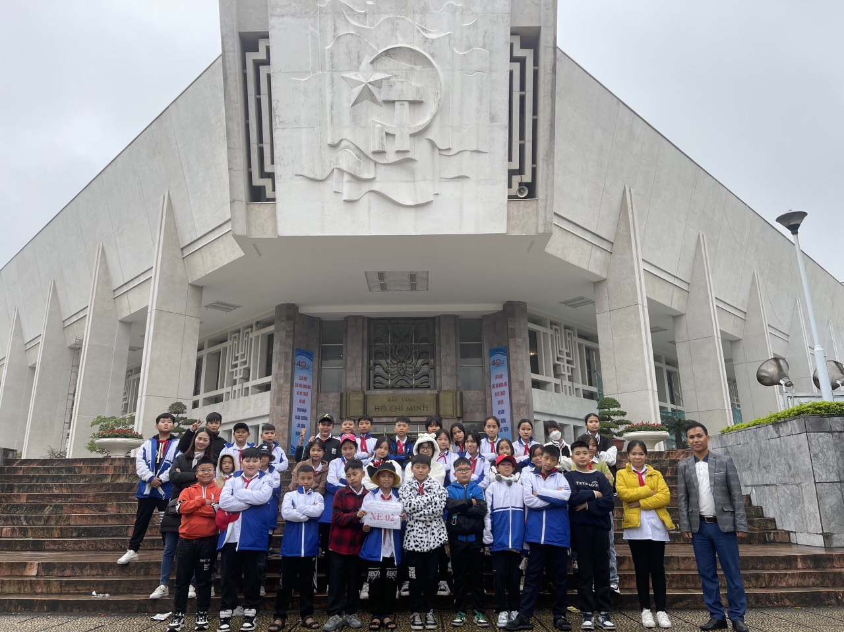

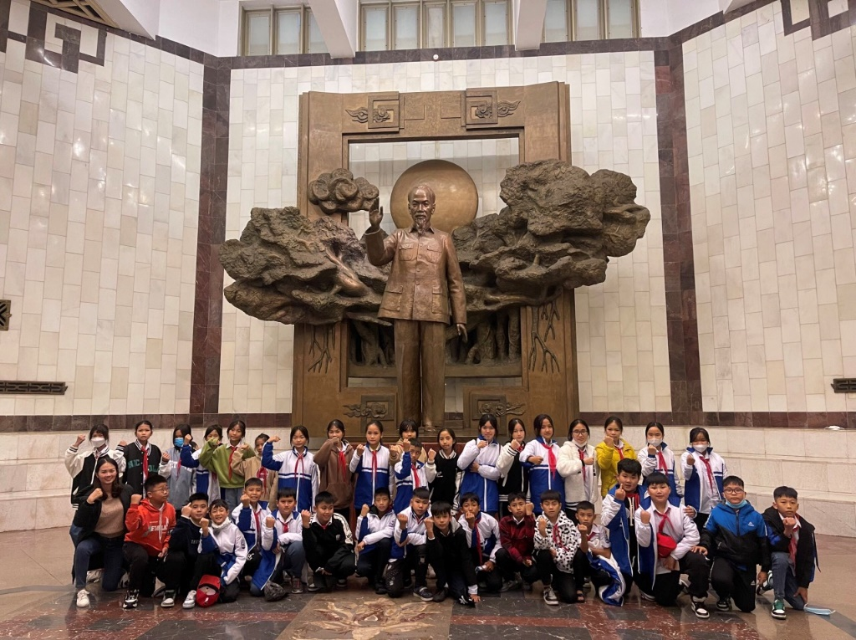

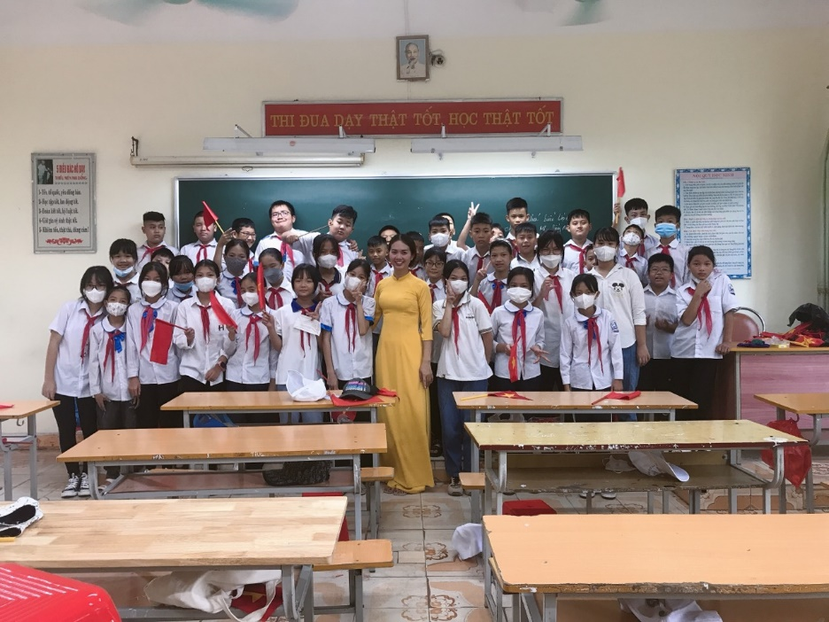

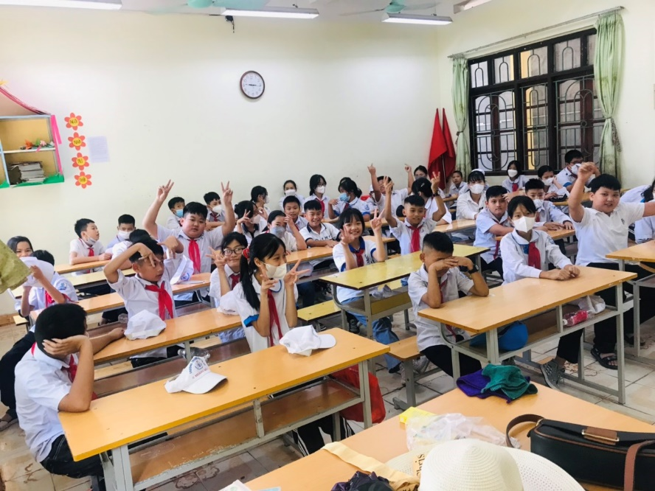

**Nhóm giải pháp, biện pháp 7: Đánh giá thường xuyên, đánh giá hàng tuần, hàng tháng, cuối kỳ, cuối năm học**

- Việc đánh giá thường xuyên, đánh giá hàng tuần, hàng tháng, cuối kỳ, cuối năm học dựa trên tinh thần động viên, theo hướng phù hợp năng lực học sinh và chú trọng đến sự tiến bộ so với trước luôn là điều kiện quyết định việc xếp loại học sinh, do vậy, tôi thường đưa ra các biểu mẫu cho học sinh tự đánh giá, nhận xét về bản thân, đồng thời cho các tổ nhóm bình xét, xếp loại đưa vào bảng tổng hợp chung của lớp. Căn cứ vào việc tự đánh giá, cùng với sự thảo luận, thống nhất với giáo viên chủ nhiệm để đưa ra kết quả cuối cùng, nhận xét và đánh giá học sinh trên phần mềm smas, học bạ.

Cụ thể tôi sử dụng các phiếu tổng hợp như sau: Bản tự đánh giá, nhận xét quá trình rèn luyện phẩm chất năm học 2016 – 2017; Kết quả xếp loại hạnh kiểm (phẩm chất) theo tổ, tổng hợp kết quả xếp loại hạnh kiểm (phẩm chất) cuối năm học…..Đây là cơ sở đánh giá việc rèn luyện của học sinh một cách toàn diện, có hiệu quả nhất, đồng thời giúp cá nhân mỗi học sinh tự nhìn ra ưu điểm, khuyết điểm của bản thân để cố gắng phấn đấu hơn trong những năm học tiếp theo. Dưới đây là một số biểu mẫu đã được sử dụng:

TRƯỜNG THCS HOÀNG QUẾ

**LỚP 6b**

**BẢN TỰ ĐÁNH GIÁ NHẬN XÉT QUÁ TRÌNH RÈN LUYỆN PHẨM CHẤT**

**NĂM HỌC 2022 – 2023**

Họ và tên:………………………………Ngày, tháng, năm sinh:……………………………….

Qua quá trình rèn luyện phẩm chất năm học 2022 – 2023, bản thân em tự nhận xét đánh giá cụ thể như sau:

**1. Về ý thức tự rèn ở nhà:**

…………………………………………………………………………………………………..…………………………………………………………………………………………………..

**2. Về ý thức tự rèn ở lớp, ở trường:**

…………………………………………………………………………………………………..

…………………………………………………………………………………………………..

**3. Về ý thức, thái độ khi tham gia vào các hoạt động khác và khi được phân công nhiệm vụ:**

…………………………………………………………………………………………………..

…………………………………………………………………………………………………..

**4. Những ưu điểm nổi bật và những khuyết điểm cần khắc phục:**

…………………………………………………………………………………………………..

…………………………………………………………………………………………………..

**Học sinh Tổ trưởng Phụ huynh học sinh Giáo viên chủ nhiệm**

**Nhóm giải pháp, biện pháp 8: Họp cha mẹ học sinh cuối kì, cuối năm học**

- Sau khi kết quả đánh giá học sinh được thông qua trước lớp thì việc tổ chức họp cha mẹ học sinh cuối kì, cuối năm học đặc biệt phải được lưu tâm. Để phần nào giải trình những ý kiến xoay quanh việc học tập và rèn luyện của con em mình thì phụ huynh cần phải được lắng nghe, chia sẻ những khó khăn vướng mắc với giáo viên chủ nhiệm và ban cán sự lớp, đồng thời từ đó đồng hành cùng giáo viên chủ nhiệm, ban cán sự lớp trong những hoạt động tiếp theo hoặc trong năm học tiếp theo.

- Trên cơ sở những đánh giá xếp loại của mỗi học sinh, tập thể lớp đối với mỗi thành viên, và cuối cùng là của giáo viên chủ nhiệm đối với từng học sinh, phụ huynh học sinh sẽ phần nào hiểu được những ưu điểm, khuyết điểm chính của con em mình, qua đó cùng hỗ trợ giáo viên chủ nhiệm trong việc giáo dục đạo đức, ý thức học tập ở nhà, tránh phó mặc cho giáo viên chủ nhiệm trong mọi hoạt động.

- Một số vấn đề đặc biệt nảy sinh trong quá trình theo dõi học sinh, giáo viên nên chủ động gặp và trao đổi riêng đối với từng phụ huynh, điều này chính là cách tôn trọng phụ huynh, đưa vai trò của phụ huynh lên trên hết trong việc giáo dục con em mình, từ đó phụ huynh cũng nhìn nhận thái độ chân thành của giáo viên chủ nhiệm để có chiều hướng phối hợp phù hợp.

**c. Điều kiện của giải pháp, biện pháp**

- Để thực hiện tốt các giải pháp, biện pháp trên, người giáo viên chủ nhiệm cần luôn đặt tâm huyết, trách nhiệm của mình lên hàng đầu, đồng thời phải biết tôn trọng, lắng nghe ý kiến của tập thể, tránh tự quyết mọi việc trước khi đưa ra trước lớp. Có như vậy thì mọi hoạt động trong lớp chủ nhiệm sẽ luôn diễn ra suôn sẻ, thuận lợi.

- Có sự tham mưu kịp thời với lãnh đạo trong việc tổ chức thực hiện một số hoạt động mới, một số yêu cầu mới so với trước đây.

- Phải lên kế hoạch phải chi tiết về mục tiêu, yêu cầu, thời gian, địa điểm, thành phần, kinh phí…Cần có sự phối hợp hài hòa giữa các đoàn thể, các bộ phận trong nhà trường.

- Có sự thống nhất giữa các tổ, nhóm trong việc thực hiện nhiệm vụ, tránh qua loa, đại khái gây hiệu quả không tốt khi thực hiện nhiệm vụ. Đồng thời, cần có sự trao đổi, tham khảo, xử lí thông tin trước khi thực hiện bất cứ hoạt động nào.

- Tranh thủ mối quan hệ gắn kết với phụ huynh học sinh, với từng cá nhân học sinh trong mọi hoạt động. Đồng thời phải biết tham mưu kịp thời với ban giám hiệu, các tổ chức đoàn thể trong nhà trường để mọi hoạt động của lớp đều có sự giám sát kịp thời, tránh những sự việc không đáng có xảy ra.

- Thông tin hai chiều giữa giáo viên chủ nhiệm và ban cán sự lớp phải được cập nhật liên tục để mọi hoạt động không bị gián đoạn ở các khâu trong tổ chức lớp.

- Sau mỗi hoạt động, giáo viên chủ nhiệm cần phải cùng với lớp mình rút ra bài học kinh nghiệm, nghiêm túc sửa chữa, khắc phục trong những hoạt động kế tiếp.

**d. Mối quan hệ giữa các giải pháp, biện pháp**

Các giải pháp, biện pháp đều tác động qua lại, hỗ trợ lẫn nhau, tạo nên hiệu quả chung cho công tác chủ nhiệm. Phần lớn thời gian chủ nhiệm cần chú trọng thực hiện đồng thời các nhóm giải pháp, biện pháp thứ 4,5. Đồng thời việc sử dụng phương pháp nghiên cứu phù hợp với các hoạt động tập thế, hoạt động nhóm, luôn hướng đến sự thân thiện, cởi mở và tôn trọng nhằm giúp học sinh làm việc có tinh thần tập thể, biết vận dụng kiến thức đã học một cách sinh động, sáng tạo trong quá trình thực hiện hoạt động thông qua việc trao đổi, giao lưu với bạn bè nhằm tìm ra bài học đích thực từ cuộc sống trong sinh hoạt trong một tập thể, một cộng đồng.

**e.Kết quả khảo nghiệm, giá trị khoa học của vấn đề nghiên cứu, phạm vi và hiệu quả ứng dụng**

Sau quá trình vận dụng các biện pháp, giải pháp như trên, từ một lớp được đánh giá đầu vào thấp về mọi mặt, tập thể lớp 6B cùng cô giáo chủ nhiệm đã đạt được những thành tích đáng kể trong năm học 2022 – 2023 cụ thể như sau:

Phong trào hoạt động đội 100% học sinh tham gia tích cực. Nền nếp lớp ổn định, không có tình trạng học sinh đánh nhau, văng tục, chửi bậy. Cac em đoàn kết, chủ động tham gia các hoạt động của trường, lớp.

Đề tài đã giúp cho việc thực hiện các nhiệm vụ của tập thể lớp trong năm học có nhiều kết quả tốt, các kế hoạch được cụ thể hóa, khoa học và hiệu quả hơn.

Thông qua việc tiến hành các nhóm giải pháp, biện pháp, bản thân tôi nhận thấy học sinh biết trân trọng cuộc sống, biết giữ gìn và phát huy những nét đẹp văn hóa truyền thống, học được cách sống vì tập thể, vì cộng đồng để tự ý thức trách nhiệm với mỗi hành động của mình. Đồng thời tập thể lớp luôn giữ vững tinh thần đoàn kết, mối quan hệ tốt đẹp giữa các thành viên tạo nên hình ảnh đẹp trong mắt thầy cô giáo và các bạn học sinh trong nhà trường.

**III. KẾT LUẬN, ĐỀ XUẤT, KIẾN NGHỊ**

**1. Kết luận**

Học tập là các quá trình: Nhìn, nghe, làm, thấu hiểu và áp dụng, vì vậy không thể tách rời các quá trình đó vì sẽ làm cho học sinh có cái nhìn thiếu sáng tạo, thiếu chủ động và từ đó học sinh không tự phát huy được năng lực của bản thân, không tự ý thức được trách nhiệm và nghĩa vụ của người được giáo dục. Do vậy, người giáo viên chủ nhiệm phải là người khởi xướng, khơi nguồn cảm hứng học tập cho học sinh, phải là người giúp học sinh tự phát hiện ra khả năng tiềm ẩn trong bản thân của các em, qua đó người tổ chức các hoạt động giáo dục cũng tự thay đổi mình cho phù hợp với quá trình giáo dục đó để trở thành người mẹ, người bạn đồng hành cùng các em trong suốt năm học.

Việc tổ chức các hoạt động khoa học như trên là cách tiếp cận học sinh một cách đơn giản nhất, nhưng cũng đòi hỏi người giáo viên chủ nhiệm phải kiên trì, yêu thương học sinh…có vốn tích luỹ từ cuộc sống, có cái nhìn thiện cảm và yêu cuộc sống.

Chính vì vậy, cho dù là việc tổ chức bất cứ hoạt động nào, người giáo viên chủ nhiệm cũng luôn phải tìm tòi, sáng tạo mới đem lại cảm hứng cho học sinh, giúp học sinh không có cái nhìn phiến diện, mà phải thật khách quan với tất cả các lĩnh vực, các giá trị của cuộc sống để phát triển một cách toàn diện.

**2. Kiến nghị:**

Biện pháp “ Một số biện pháp nâng cao chất lượng công tác chủ nhiệm lớp 6 ” đã được áp dụng hiệu quả cho học sinh lớp 6 Trường THCS Hoàng Quế, thị xã Đông Triều.

Biện pháp này lần đầu được dùng để đăng ký thi giáo viên chủ nhiệm lớp giỏi cấp thị xã năm học 2022-2023 và chưa được dùng để xét duyệt thành tích khen thưởng cá nhân trước đó.

|  |  |
| --- | --- |
| **Xác nhận của Lãnh đạo**  **Trường THCS Hoàng Quế**  **HIỆU TRƯỞNG**  **Đinh Thị Ngọc Dung** | **Người báo cáo**  **Nguyễn Thanh Thúy** |